Буллинг — английский аналог слова «травля». В это понятие входит намеренная, постоянная травля, при которой явно прослеживается неравенство сил обидчика и агрессора.
Для буллинга характерны три признака: намеренность, повторяемость, неравность сил. Если ребёнок с гордостью демонстрирует боевые синяки и ссадины, хвастается, что смог постоять за себя или за друга (но не задирался сам) — это уже не буллинг, в нём нет скрытых, глубоких переживаний. Если же все три признака налицо — самое время бить тревогу и вмешиваться в ситуацию, пока не стало слишком поздно.
Важно помнить, что буллинг сам не проходит бесследно, могут быть последствия как для жертвы, так и для агрессоров. Страдают даже дети-наблюдатели. Взрослые, которые говорят, что дети сами разберутся, просто не хотят брать на себя ответственность.
В буллинг нужно вмешиваться взрослым! Вводить жесткие правила: «Мы – класс, вы как братья и сестры, должны друг друга защищать», запреты на унижения: «Запрещается унижать кого-то или шутить так, как кому-то не нравится».

Что делать, если ребёнок стал
жертвой буллинга

Жертвой буллинга может стать абсолютно любой ребёнок, вне зависимости от благополучности семьи, заботы родителей, внешности и уровня развития.
Если вы узнали, что ребёнок стал жертвой буллинга:
- Поговорите с ним, в первую очередь необходимо дать ребёнку понять словами и своим поведением: что бы ни случилось — вы всегда будете на его стороне, всегда поддержите.
Вот фразы, которые помогут вам начать диалог:
«Я тебе верю» - это даст ребёнку понять, что вместе вы справитесь с проблемой.
«Мне жаль, что с тобой это случилось» - это сигнал, что вы разделяете его чувства.
«Это не твоя вина» - покажите ребёнку, что в этой ситуации он не одинок, многие его сверстники сталкиваются с разными вариантами запугивания и агрессии.
«Хорошо, что ты мне об этом сказал» -докажите, что ребёнок правильно сделал, обратившись к вам.
«Я люблю тебя и постараюсь сделать так, чтобы тебе больше не угрожала опасность» - эта фраза позволит ощутить защиту и с надеждой посмотреть в будущее.
- Расскажите о своих подозрениях классному руководителю и попросите организовать соответствующую работу с классом по предотвращению буллинга.
- Вы можете связаться с родителями агрессора, рассказать о сложившейся ситуации и сообщить о том, что если издевательства не прекратятся, то вы обратитесь в соответствующие органы (полиция, комиссия по делам несовершеннолетних и защите их прав).
- Если предыдущие действия не изменили ситуацию, обращайтесь к директору школы с письменным заявлением, зарегистрируйте его у секретаря и копию с пометкой о принятии заявления оставьте у себя. После этого запишитесь на очную встречу с директором, для того, чтобы обсудить дальнейшие действия.
- Если и после этого шага ситуация не меняется, тогда стоит обращаться с заявлением в департамент/управление образования, а при наличии физических повреждений, порче имущества у ребенка в правоохранительные органы, предварительно зафиксировав телесные повреждения в медицинском учреждении.
- К сожалению, не всегда получается справиться с такой сложной ситуацией. В таком случае родители должны быть готовы к тому, что для безопасности и комфорта ребенка, стоит поменять школу.
Что делать, если
ваш ребёнок — булли
(агрессор, зачинщик буллинга)

- Чётко назовите то, что происходит: «То, что вы делаете — это насилие». Чаще всего дети не осознают, что происходит, для них всё может выглядеть безобидной игрой или проявлением личной неприязни. Они не видят ситуацию системно.
- Обозначьте отношение к происходящему: «Это серьёзная проблема, причём не только твоя, а всей группы (класса, компании). Есть проблемы, болезни, которыми болеют не просто люди, а коллективы. Так у вас и произошло. Нужно срочно принимать меры, вам нужна помощь».
- Попросите поставить себя на место жертвы, описывая конкретные действия: «Вот представь, ты приходишь в класс, никто с тобой не здоровается, а только хихикают между собой, глядя на тебя. Твои вещи как бы случайно роняют на пол, на контрольной тебя тычут ручкой в спину, а когда ты оборачиваешься, твои соседи громко жалуются учителю, что ты списываешь. На перемене тебя толкают и запирают в туалете, а потом прячут твой портфель, выбросив в мусорную корзину всё его содержимое».
- Объясните последствия. Часто дети до конца не осознают последствий своего поведения.

Как не надо говорить с ребёнком о травле?
- Ругать, кричать, бить. Так вы подкрепляете у ребёнка уверенность в том, что мир состоит из сильных и слабых. И сильный проявляет агрессию к слабому.
- Стыдить, вызывать чувство вины. Стыд и страх стыда, вина — одно из уязвимых мест булли, которые и толкают их на самоутверждение за счёт жертвы.
- Давить на жалость описанием чувств, страданий жертвы. Это лишь усиливает презрение к её беспомощности.
Помните, что ребенку агрессору также нужна поддержка родителей и уверенность в том, что его любят.
Школа обязана создавать безопасные условия обучения, воспитания обучающихся, обеспечивающие жизнь и здоровье обучающихся, и отвечает за неисполнение этой функции (ч. 6-7 ст. 28 Федерального закона от 29 декабря 2012 г. № 273-ФЗ "Об образовании в Российской Федерации").
Психологическую поддержку вы можете получить:
ГБУ «Центр психолого-педагогической помощи семье и детям»
по адресу: г. Южно-Сахалинск, ул.Пограничная, 5,
тел.: 8(4242)75-33-03, 31-24-31



Министерство образования
Сахалинской области
ГБУ «Центр психолого-педагогической помощи семье и детям»

БУЛЛИНГ – СТОП
Памятка для родителей

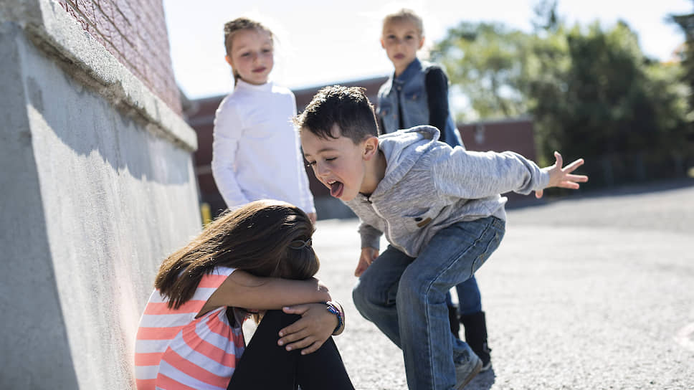

Южно-Сахалинск
2023

